~ 秀峰國小學校本位課程－拜訪秀峰山 ~ 二年 班 號
姓名：

親愛的小朋友：美麗的秀峰山與我們的學校緊緊為鄰，在拜訪過第一、二站『後山歩道』及『静修禪院』之後，你是不是認識了學校附近許多不同的植物？現在請你仔細回想一下，每一種植物具有哪些特徵呢？，請把正確的的植物名稱和它的特徵連起來。
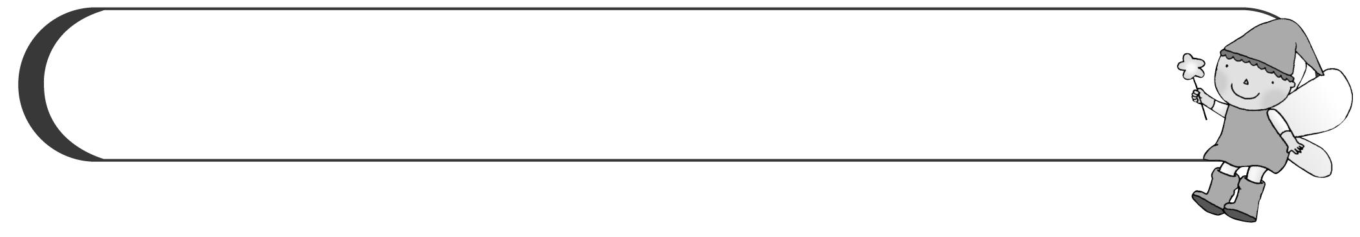
男女有別的樹，壽命可達千年之久。


葉片上有紫黑色印記，開著一團團像飯粒的小白花花。小白花
花色多，葉片上有絨毛，能吸住灰塵，清靜空氣。
又稱假向日葵，有「冬天小太陽」之稱。
金黃色花瓣掉落時，有如下「黃金雨」。
隨著四季有鮮明的變化，廢棄吸收力很強。
葉子會變紅，乳汁有毒，會引起皮膚過敏。
身上有一節一節胖胖的莖，形狀像葫蘆
葉片和果實都很巨大，果肉燒烤後有麵包香

